附件1：
威海海洋职业学院首届创意烘焙大赛报名表

参赛作品名称
参赛者姓名 |  | 联系电话
系、班级
邮箱
自带材料名称
作品概述

附件2
威海海洋职业学院首届创意烘焙大赛评审程序及标准
1、方案设计书
（1）大赛将以相关教师组成评委组，根据设计方案评选标准对方案进行筛选和评审。
（2）计划书评审标准：满分为100分，具体指标如下：
立意与创新性 50分
营养配方合理性 20分
确保稳定性的方法可行性 20分
逻辑性 10分
2、制作过程
操作过程评价标准
序号 | 评价项目 | 评价内容 | 参考分值 | 得分 | 备注
1 | 原料准备 | 正确选用生产原料 | 5
1 | 原料准备 | 能够写出生产工艺流程 | 10
1 | 原料准备 | 能够准确的选用生产设备和操作工具 | 5
2 | 过程操作 | 根据配方能够准确计算并称量原辅料 | 8
2 | 过程操作 | 完成面团调制 | 20
2 | 过程操作 | 整形操作熟练，外形美观，装盘合理 | 8
2 | 过程操作 | 醒发充分，温湿度调节合理 | 16
2 | 过程操作 | 刷蛋液均匀 | 4
2 | 过程操作 | 焙烤温度设置合适，产品外观色泽均匀，无烤不熟或烤焦现象 | 16
2 | 过程操作 | 整个过程操作流畅，小组分工与合作合理 | 8
注：熟练80%*对应分值或者满分，基本熟练60%*对应分值，不熟练40%*对应分值及以下
3、创意
立意创新 30分
色、香、味、形的创新性 40分
方法可行 20分
应用前景 10分
4、感官评价（见下表）
威海海洋职业学院首届创意烘焙大赛（面包类）感官评价表
项目 | 评分标准 |  |  |  | 得分
项目 | 5分 | 4分 | 3分 | 1-2分 | 得分
组织形态 | 完整、丰满，无黑泡或明显焦斑 | 比较完整、表面比较光洁、无明显黑泡或焦斑 | 较少缺损、较少黑泡或焦斑 | 有明显缺损、有明显黑泡或焦斑
表面色泽 | 表面呈金黄色和淡棕色，均匀一致，无烤焦、发白现象 | 表面呈较浅金黄色和淡棕色，较均匀，无烤焦、发白现象 | 表面呈浅金黄色和淡棕色，较均匀，细微烤焦、发白现象 | 表面不呈金黄色和淡棕色，不均匀，部分甚至通体有烤焦、发白现象
组织 | 细腻，有弹性，切面气孔均匀，纹理清晰 | 有明显弹性、切面气孔大小比较均匀 | 有细微弹性、部分切面气孔大小均匀 | 无明显弹性、切面气孔大小不均匀
滋味和口感 | 具有发酵和烘烤后的面包香味，松软适口，无未融化的糖、盐粗粒，无异味 | 具有较淡面包香味、芳香，松软适口、无未融化的糖、盐粗粒，无异味 | 具有较淡面包香味、芳香，比较松软适口、无明显融化的糖、盐粗粒，无异味 | 无面包香味、芳香，较硬、有较多未融化的糖、盐粗粒，有异味
杂质 | 正常视力无可见外来杂质 | 正常视力无可见外来杂质 | 无明显外来杂质， 无不可食用杂质 | 有不可食用杂质

注：将样品置于清洁、干燥的白瓷盘中，用目测检查形态、色泽；然后用刀按四分法切开，观察组织、杂质；品尝滋味和口感，作出评价。
附件3：
威海海洋职业学院首届创意烘焙大赛烘焙须知
（面包基础制作流程）
一、基础配方：
面粉100g；改良剂0.6g；酵母1.2g；白糖20g；鸡蛋15g；水40g；食盐1.2g；黄油3g；乳化油5g（仅供参考）
二、实验设备及仪器
电子天平 烧杯 汤匙 药匙 和面机 印模 电烤箱等。
三、工艺流程及操作要点
1、工艺流程：
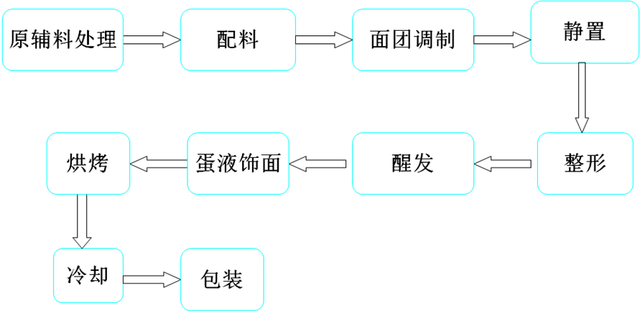
2.操作要点：
1.和面：先将高筋面粉、改良剂、酵母、白糖加入和面机内低速搅拌均匀，缓慢加入鸡蛋和水；搅拌至面团初步成型时倒入食盐；继续搅拌至面团表面光滑后加入乳化油和黄油；高速搅拌至面团开始产生气泡，和面机内产生噼噼啪啪的响声，展开面团呈光滑均匀透明薄膜时停止搅拌。加少许色拉油，搅拌20s左右取出面团。
2.分割、搓圆：分割面团，普通面包80g/个；
3.中间醒发：3-5min，刷油；
4.整形：包括包馅，做形等
5.醒发：温度38-40℃，湿度80%；时间80-100min左右，体积为原来2-3倍；
6.刷蛋液:均匀适当
7. 烘烤：上火180℃，下火190℃
8.冷却、包装

